高二下化学小练（62）
1．下列说法不能说明X的电负性比Y的大的是( )
A．与氢化合时X单质比Y单质容易
B．X的最高价氧化物对应水化物的酸性比Y的强
C．X原子的最外层电子数比Y原子的多
D．X的单质可以把Y从其氢化物中置换出来
2．下列说法正确的是( )
A．第3周期所含的元素中钠的第一电离能最小
B．铝的第一电离能比镁的第一电离能大
C．在所有元素中，氟的第一电离能最大
D．钾的第一电离能比镁的第一电离能大

3．元素电负性随原子序数的递增而增大的是( )
A．Na K Rb B．N P As
C．O S Cl D．Si P Cl

4．利用元素的电负性不能判断的是( )
A．元素原子的得电子能力
B．化学键的类别(离子键和共价键)
C．元素的活动性
D．元素稳定化合价的数值
5．(2018·连云港高二月考)从电负性角度看，下列各组元素原子间最易形成离子键的是( )
A．H、F B．Ca、S C．Na、Cl D．K、O

6．下列关于元素周期律和元素周期表的叙述正确的是( )
A．室温下，0族元素的单质均为气体
B．同一周期(第1周期除外)元素中，碱金属元素的第一电离能最大
C．同一周期(第1周期除外)元素中，第ⅦA族元素的原子半径最大
D．同主族(第ⅠA族除外)元素中，第2周期元素的电负性最小

7．(不定项)下列有关微粒性质的排列顺序中，错误的是( )
A．元素的电负性：P>O>F
B．元素的第一电离能：C<N<O
C．离子半径：O^{2－}>Na＋>Mg^{2＋}
D．原子的未成对电子数：Mn>Si>Cl

8．如图是第3周期主族元素的某些性质随原子序数变化的柱形图，则y轴可表示( )
INCLUDEPICTURE "E:\\司瑞晴\\2019\\同步\\化学\\苏教选3 江苏\\新建文件夹\\1-62.TIF" \* MERGEFORMATINET INCLUDEPICTURE "E:\\司瑞晴\\2019\\同步\\化学\\苏教选3 江苏\\word\\1-62.TIF" \* MERGEFORMATINET INCLUDEPICTURE "\\\\司瑞晴\\e\\司瑞晴\\2019\\同步\\化学\\苏教选3 江苏\\全书完整的Word版文档\\1-62.TIF" \* MERGEFORMATINET INCLUDEPICTURE "C:\\Users\\Administrator\\Desktop\\导学单、网站材料、周练\\网站\\结构\\1-62.TIF" \* MERGEFORMATINET 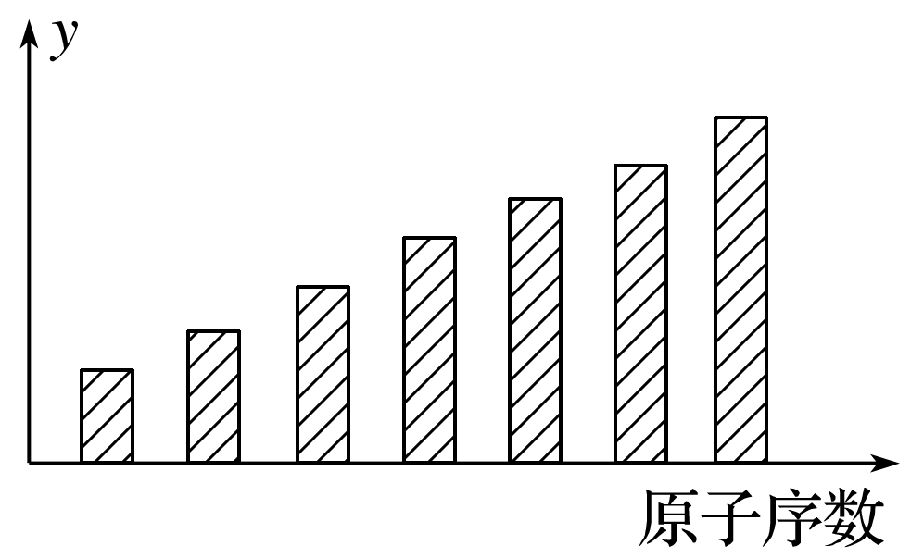
①第一电离能 ②电负性 ③原子半径 ④简单离子半径 ⑤最高正化合价 ⑥形成简单离子转移的电子数
A．①②③④⑤⑥ B．①②③⑤
C．②④⑤ D．②⑤
9．(2019·徐州期中)A、B、C、D、E、F六种短周期元素，原子序数依次增大；A、B的阴离子与C、D的阳离子的电子排布式均为1s²2s²2p⁶，A原子核外有2个未成对电子，C的单质可与热水反应但不能与冷水反应；E、F的基态原子有9个非空原子轨道，且E原子核外有3个未成对电子，F能与A形成相同价态的阴离子，且离子半径A小于F。
试回答：
(1)上述六种元素中第一电离能最大的是________(填元素符号)元素，理由是_
_______________________________________________________________________
________________________________________________________________________。
(2)C元素原子的第一电离能________(填“>”“<”或“＝”)D，理由是________________________________________________________________________
________________________________________________________________________。
(3)上述六种元素按电负性从小到大的排列顺序是_________________________________
________________________(用元素符号表示)。
(4)C、D、E、F元素形成的最高价氧化物分别是________(填“离子”或“共价”，下同)、______、________、________化合物。

